Ciclo Documental

Mirándonos… Pensándonos
Lunes 28/09/09 21:00 hs.
Sala de Conferencias (Planta Alta)
Facultad de Ciencias de la Alimentación
Avda.Monseñor Tavela 1450

EL MUNDO SEGÚN MONSANTO
Director: MARIE-MONIQUE ROBIN
Género: Documental

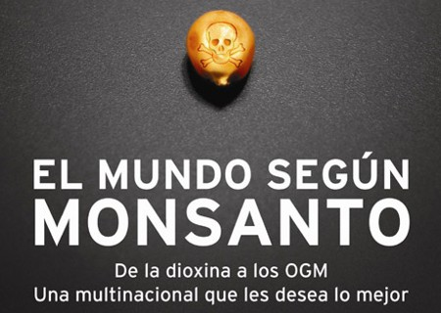
Quien controle las semillas controlará la alimentación del planeta, por lo tanto controlará el mundo. Esta frase es la esencia de Monsanto, el gigante de los transgénicos.
La empresa norteamericana provee al mercado productos para la agricultura y ganadería. Es productor líder de semillas genéticamente modificadas.
El siguiente documental de investigación revela muchas de las mentiras, trapos sucios y falsedades de las supuestas bondades de los transgénicos que tanto defiende Monsanto.

